PREFEITURA DA CIDADE DE CABO FRIO
Região dos Lagos - Estado do Rio de Janeiro
SECRETARIA MUNICIPAL DE ADMINISTRAÇÃO
COORDENADORIA GERAL DE GESTÃO INSTITUCIONAL

AVISO DE LICITAÇÃO

PREGÃO ELETRÔNICO Nº 063/2022/FMAS

Processo nº 31298/2022

Fundo Municipal de Assistência Social

A Coordenadoria Geral de Gestão Institucional da Prefeitura Municipal de Cabo Frio, através do Pregoeiro nomeado pela Portaria nº 3.748 de 01 de abril de 2022, comunica aos interessados que fará realizar no dia 16/11/2022, às 15:00 horas, no Portal de Licitações LICITANET, no endereço www.licitanet.com.br, licitação na modalidade de Pregão Eletrônico, pelo tipo Menor Preço Unitário, que tem por objeto a contratação de empresa para fornecimento de Pão de sal tipo francês com 50 gramas a unidade, para atendimento aos usuários da rede de Assistência Social de Cabo Frio, conforme descrito no Edital e seus anexos.

Maiores informações sobre o Edital, poderão ser obtidas e dirimidas das 09:00 às 17:00 horas, diariamente, exceto sábados, domingos e feriados, através do telefone nº (0xx22) 3199-9017 ou 3199-9018, ramal 255, por e-mail cogecol@cabofrio.rj.gov.br e no site da Prefeitura: “www.cabofrio.rj.gov.br”.

https://www.transparencia.cabofrio.rj.gov.br/licitacaolista.php?id=849
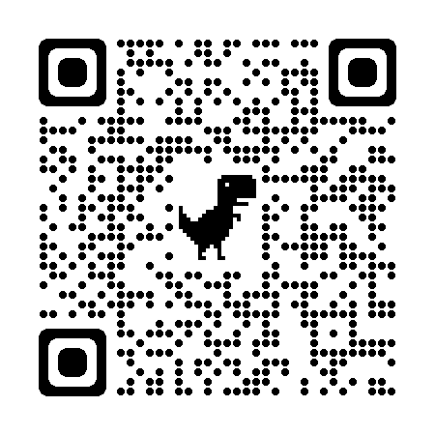

Cabo Frio/RJ, 31 de outubro de 2022.

FRANCISCO TEIXEIRA
Pregoeiro – Mat.830384

